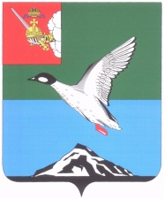

Муниципальное Собрание Череповецкого муниципального района
Вологодской области

Р Е Ш Е Н И Е
от 28.02.2023 № 388
г. Череповец

Об изменении состава Молодежного парламента
Череповецкого муниципального района

Рассмотрев заявление Базлова И.В., в соответствии с Положением о Молодежном парламенте Череповецкого муниципального района, утвержденным решением Муниципального Собрания района от 14.12.2010
№ 288, Муниципальное Собрание района

РЕШИЛО:
- Исключить из состава Молодежного парламента Череповецкого муниципального района Базлова Илью Владимировича.
- Внести изменение в решение Муниципального Собрания района от 11.03.2021 № 202 «О составе Молодежного парламента Череповецкого муниципального района»:
в пункте 1 исключить слова «Базлов Илья Владимирович».
- Решение опубликовать в газете «Сельская новь» и разместить на официальном сайте Череповецкого муниципального района в информационно-телекоммуникационной сети «Интернет».

Глава района Н.Ю. Малкова

